Virtual OS (Operating System) yang s aya gunakan yaitu VirtualBox, ada juga viwar tetapi berbayar. Karena saya suka opensource alias gratisan :D jadi saya pilih virtualbox.

Saya angga anda sudah paham cara menginstall virtualBoxNya, perhatikan langkah-langkahnya:

Buka virtualboxnya→Pilih mechine→new

Hingga keluar wizard→Next

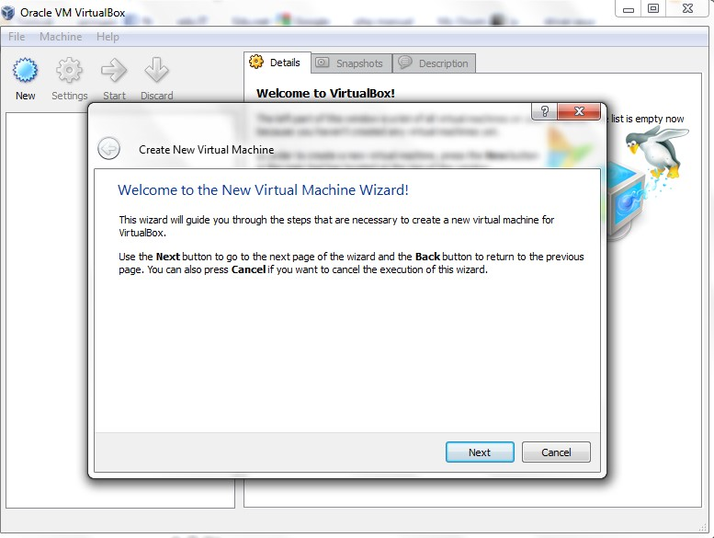

Masukan nama virtual yang akan dibuat. Dan pilih OS apa yang akan di install, saya sendiri menggunakan windows 7 sebagai induknya dan akan diinstall Linux.

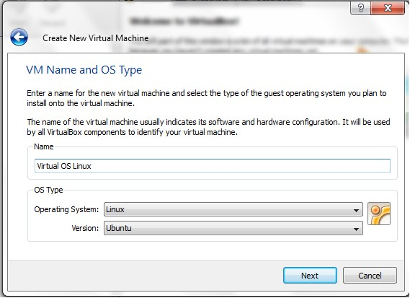

Pastikan hardisk anda memadai dan kapasititasnya besar, secara default di OS windows 7 saya memakan memory 512. pilih next

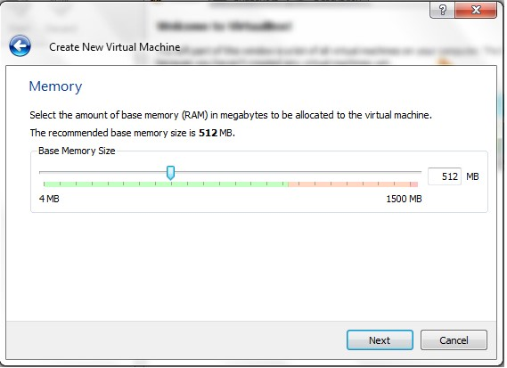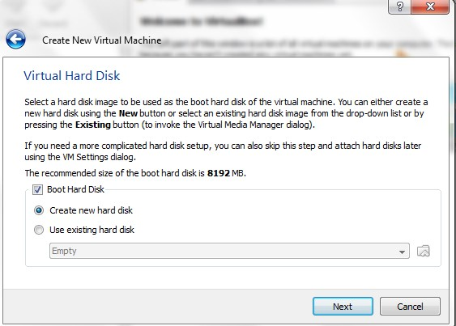

**Dinamically Expanding Image**, adalah virtual hardisk dengan quota tertentu. Tapi kapasitasnya akan berkembang dari 0 sampai kuota tercapai, jika ada data ditambahkan.

**Fixed Image** adalah virtual hardisk dengan quota tetap. Tak peduli ada data atau tidak, kapasitasnya tetap.

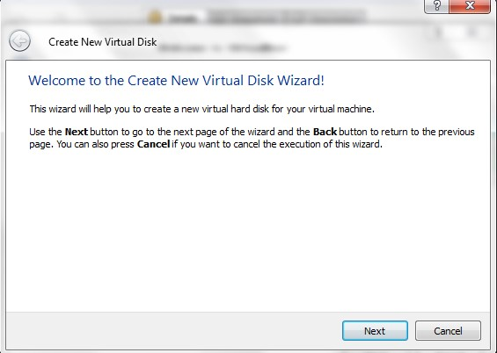

Pilih lokasi untuk Ubuntu/OS yang anda akan anda install, contoh yang saya gunakan.

C:\Virtual Linux OS

Dan tentukan sizeNya untuk virtual hardiskNya.

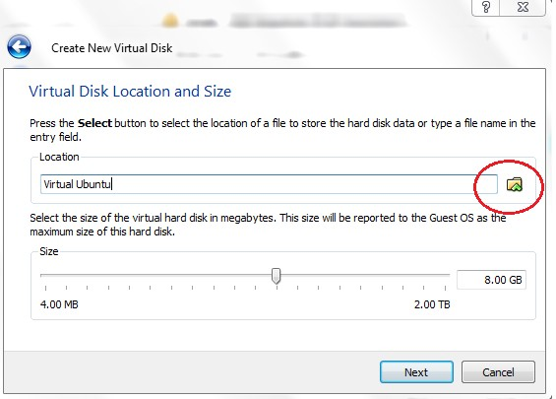

Klik save

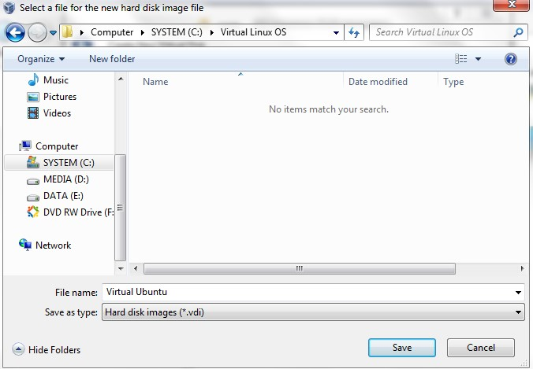

Sehingga tampil seperti berikut

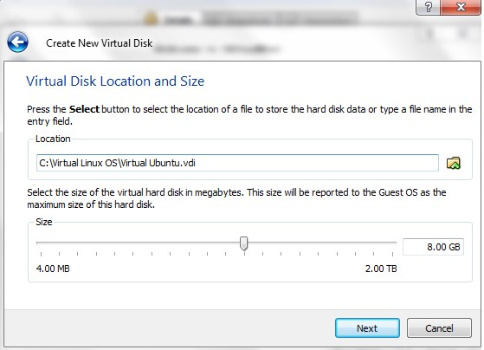

Klik Finish

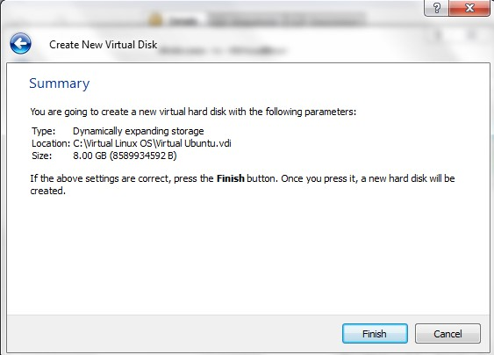

Memory yang akan digunakan 512Mb sesuai yang kita buat. Dan hardiskNya 8GB.

Klik Finish.

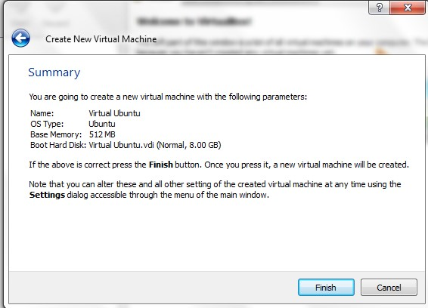

Disini kita perlu beberapa pengaturan.

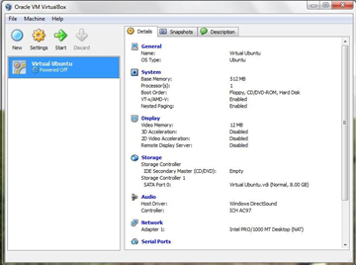

Klik setting Hingga tampil seperti dibawah ini→

Lalu, Ganti boot order di Virtual Box ke Disk virtual. klik **Pilih tab advance > boot order**.

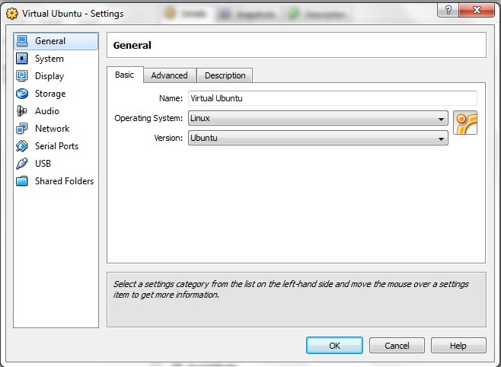

Pada tab System→Boot order pilih CD/DVD-ROM Jadi paling atas dengan cara klik tanda panah atas dan Hardisk juga jadi urutan kedua seperti dibawah ini.

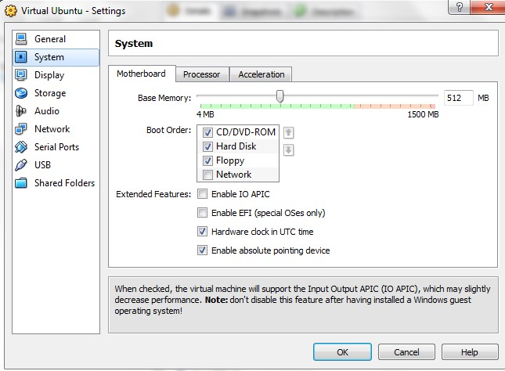

Jika pc/laptop anda sudah menggunakan 2core keatas bisa gunakan proseseor 2.

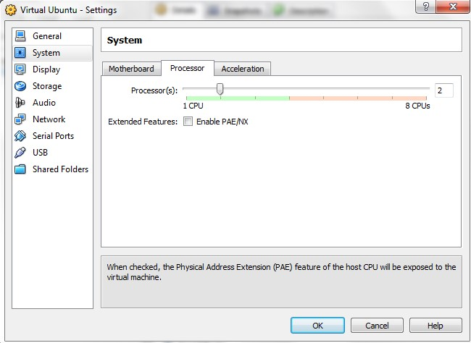

Shared Folder adalah fitur yang mengijinkan PC real berbagi file dengan PC virtual melalui sebuah direktori yang disepakati. Untuk memanfaatkan ini, anda harus membuat direktori sharing di PC virtual (Guest OS). Biarkan kosong, karena.

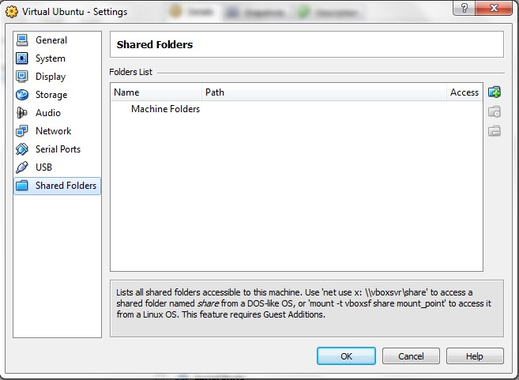

Klik gambar folder pada bagian CD/DVD Device dan Pilih Host Drive-nya. Hingga muncul Virtual media manager dan pilih **Add.**

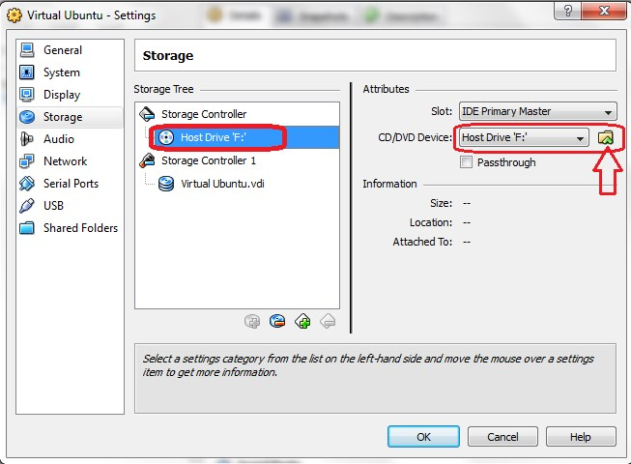

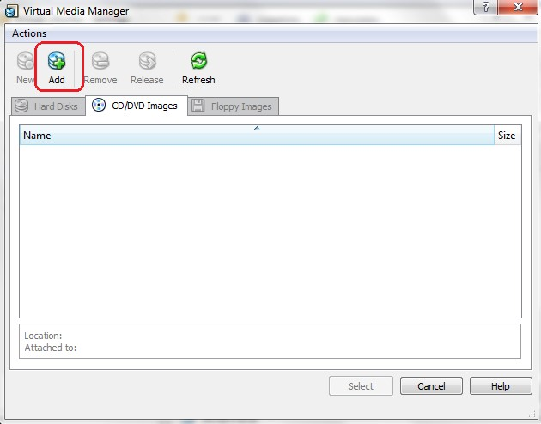

Cari file ISO milik anda. **Open**.

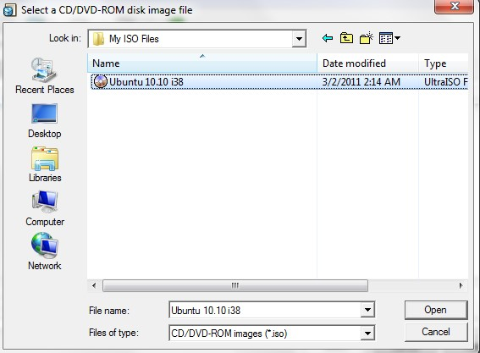

Hingga muncul seperti berikut. Ingat harus file image(ISO).

Klik **Select**.

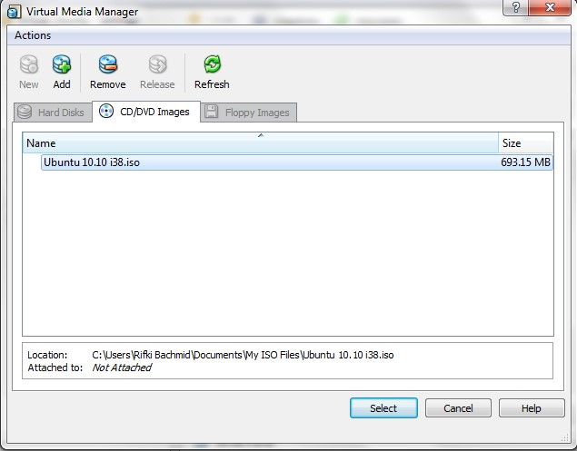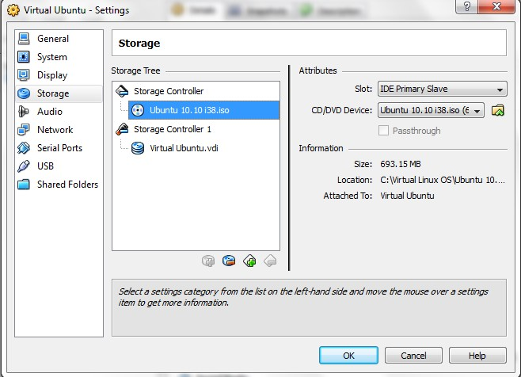

Untuk memulainya klik tombol start, Hingga muncul gambar virtual box/oracle ketik F12, Jika muncul bahasa pilih bahasa inggris dan enter.Hingga tampian berikut. Pilih Install→Enter.

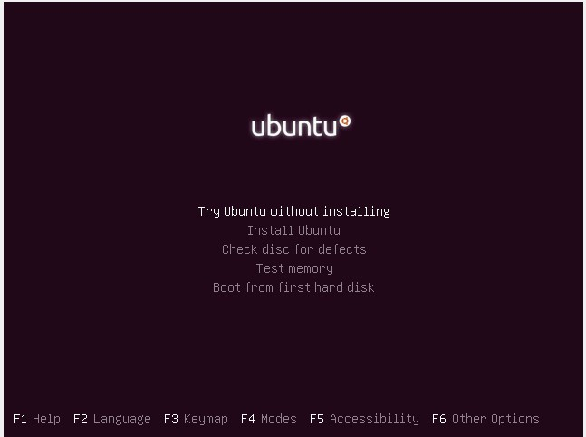

Tunggu Higga selesai, hingga muncul di desktop Ubuntu, double klik install ubuntu 10.10. pilih bahasa inggris→Klik **Forward.**

Muncul preparing to install ubuntu→pilih Forward

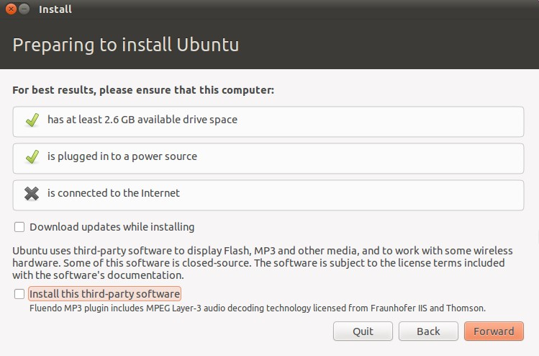

Lalu disini akan muncul apakah kita ingin menggunakan seluruh hardisk atau mau setting lagi manual. Contoh yang saya gunakan seluruhnya partisi hardisk saya. Klik **Forward**

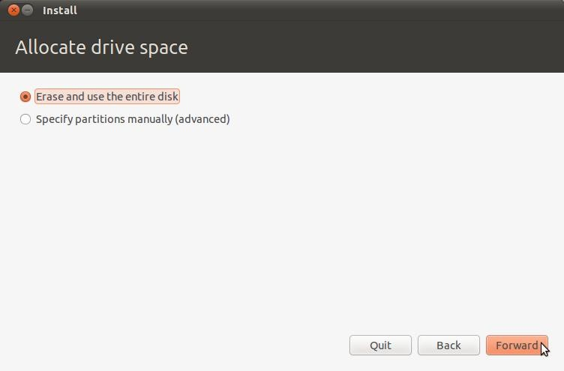

Pilih hardisk yang akan anda install. Klik **Install**

Tunggu hingga proses installasi selesai.. bisa sambil *stel kopi* ~~kapal api~~ :D

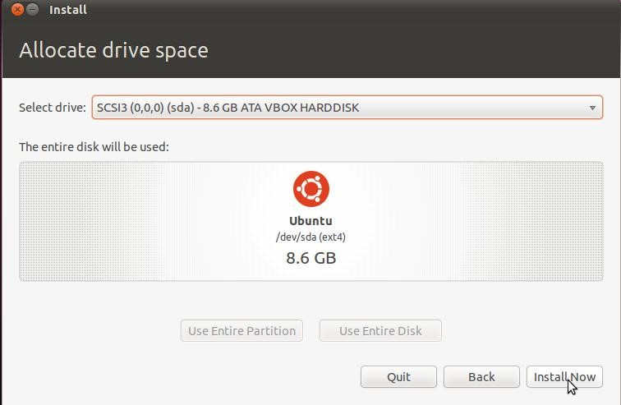

# Pada bagian New York, Ubah menjadi Indonesia (Jakarta). Klik Forward

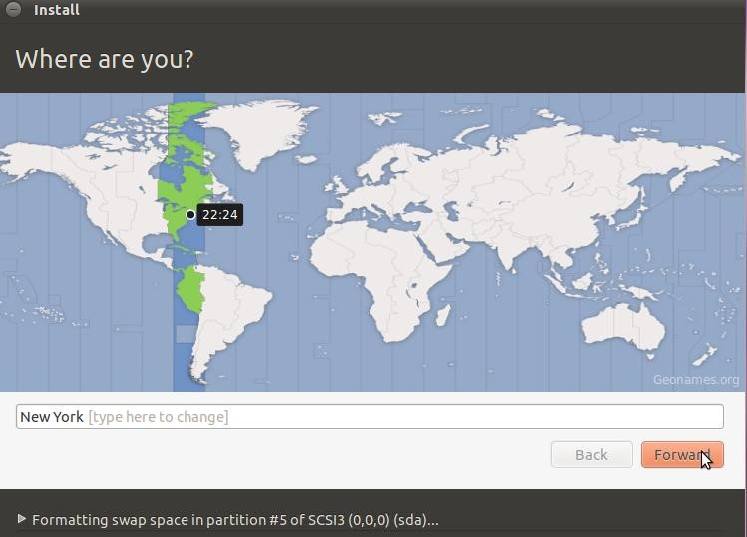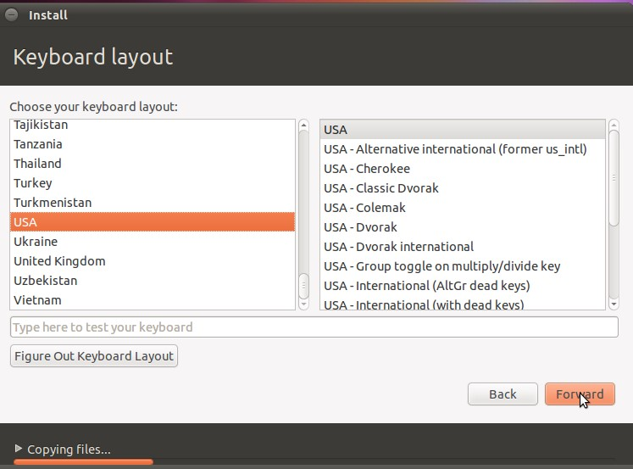

Masukan username dan password sesukanya.

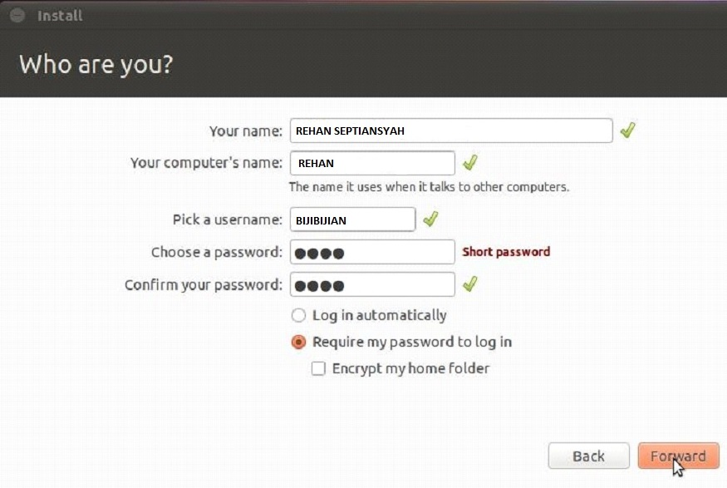

Tunggu hingga installasi selasai, dan pastikan sukses. Lalu reboot.

TUGAS PRAKTIKUM

PTI

VIRTUAL BOX UBUNTU



OLEH

REHAN SEPTIANSYAH

2016470052

TEKNIK INFORMATIKA

UNIVERSITAS MUHAMMADIYAH JAKARTA